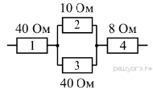1. На рисунке приведён участок электрической цепи, по которому течёт ток. Чему равно общее сопротивление участка цепи, напряжение на концах этого участка. если Iобщ = 2А?

2. Чему равно общее сопротивление участка цепи, изображённого на рисунке, если *R*1 = 6 Ом, *R*2 = 2 Ом, *R*3 = 2 Ом?

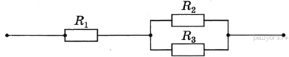

3. На ри­сун­ке при­ве­де­ны схемы трёх элек­три­че­ских цепей. В каких из них лам­поч­ка горит? Элек­три­че­ские ключи везде разомкнуты.

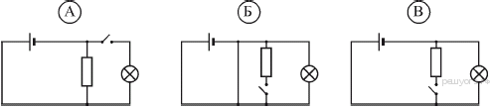

1) толь­ко А

2) толь­ко Б

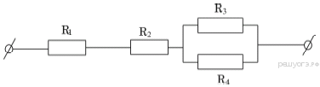3) толь­ко В

4) Б и В

4. Чему равно общее со­про­тив­ле­ние участ­ка цепи, изображённого на рисунке, если *R*1 = 1Ом, *R*2 = 3 Ом,  *R*3 = 10 Ом, *R*4 = 10 Ом?

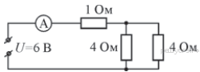

5. Используя дан­ные рисунка, опре­де­ли­те показание ам­пер­мет­ра А.

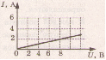

6. На рисунке изображен график зависимости силы тока в проводнике от напряжения на его концах. Чему равно сопротивление проводника?

1. Установите соответствие между физическими величинами и формулами, по которым эти величины определяются.

К каждой позиции первого столбца подберите соответствующую позицию второго и запишите в таблицу выбранные цифры под соответствующими буквами.

ФИЗИЧЕСКАЯ ВЕЛИЧИНА ФОРМУЛА

А) Сила тока

Б) Напряжение

В) Сопротивление

1) hello_html_1e0610c7.gif  4) hello_html_m1ab8359e.gif

2)*I2 · R 5) U / I*

3) hello_html_3c0587cf.gif  5)*I · U · t*

8. Какую работу совершит электрический ток в течение 2 минут, если сила тока в проводнике 4 А, а его сопротивление 50 Ом?